

实 验 报 告

课程名称： Linux操作系统（企业） 指导教师： 石荣新

学 号 | 20241123035 | 姓 名 | 何诗怡 | 上机地点 | 信401
专 业 | 数据科学与大数据技术 | 班 级 | 2401班 | 时 间 | 2026年10月12日
上机内容 | 上机1：系统安装与基础命令实践
一、实验目的及要求

（1）实验目的
- 掌握 Ubuntu Linux 系统的虚拟机安装与初始化配置，熟悉 Linux 基础运行环境。
- 熟练使用 Linux 命令行终端，掌握 Vim 编辑器的模式切换与基础编辑操作。
- 掌握 Linux 文件、目录的核心管理命令，理解系统目录层次结构。
- 养成规范的命令行操作习惯，为后续系统运维与大数据环境搭建奠定基础。

（2）实验要求
- 独立完成 Ubuntu 系统全流程安装与基础配置，确保系统正常启动运行。
- 完成文件目录操作、Vim 编辑的指定实操任务，验证每步操作效果。
- 如实记录操作步骤与结果，按规范完成实验报告撰写。
二、实验设备（环境）及要求

（1）软件环境
- VMware Workstation 16 及以上版本虚拟化平台
- Ubuntu 22.04 LTS 64 位系统镜像
- 系统自带 Terminal 终端、Vim 文本编辑器

（2）硬件要求
支持硬件虚拟化的计算机，内存≥4GB，磁盘可用空间≥20GB

（3）环境要求
虚拟机配置可用网络，支持系统更新与操作验证；终端可实时回显命令结果，便于问题排查。
- 实验内容
说明：这里就是具体的实验操作过程。（要求要有明确步骤、文字说明、关键命令、效果截图等）
要求：完成ubuntu系统的安装、初始化、以及远程工具连接。
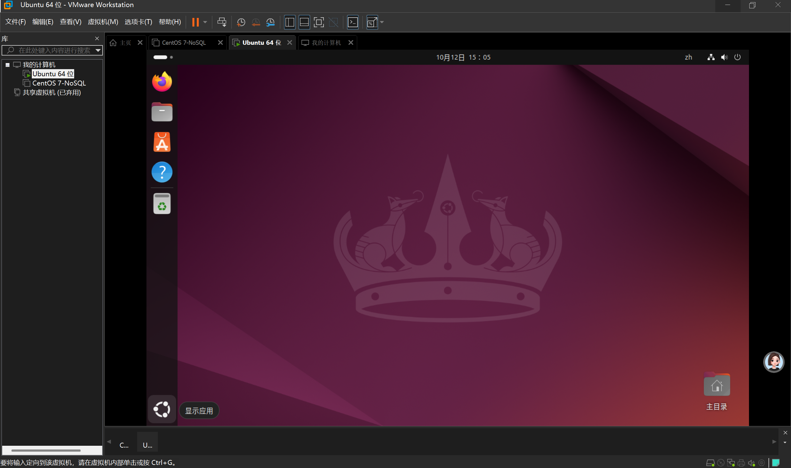
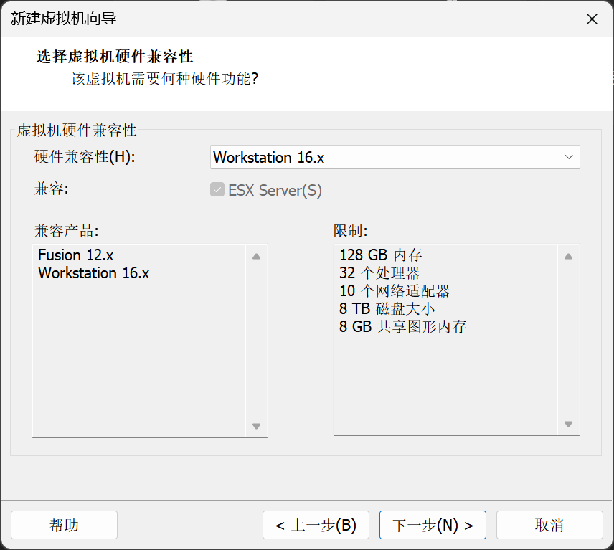

四、收获与体会
本次 Ubuntu 虚拟机安装与初始化、远程连接实验，让我熟悉了 VMware 虚拟化平台的使用，掌握了 Linux 系统基础安装流程，理解了虚拟机硬件参数配置、系统网络设置的核心思路。
在实操过程中，我学会了使用 Terminal 终端输入 Linux 命令，练习 vim 编辑器基础操作，体会到 Linux 系统以命令行操作为核心的特点。安装、配置网络以及调试远程连接时，遇到过网络不通、远程无法访问等问题，通过查看终端回显信息排查故障，锻炼了排错能力，认识到每一条命令、每一项配置都会直接影响系统运行，操作必须严谨。
同时我理解了虚拟化技术的价值，虚拟机可以在一台电脑上搭建独立的实验环境，不会破坏本机操作系统，非常适合学习和测试。远程连接的配置也让我明白，服务器大多不会直接使用图形界面，远程管理是运维工作里很常用的方式。
这次实验夯实了 Linux 基础，让我对虚拟机、服务器远程管理建立直观认知，为后续学习大数据、数据库相关实验打下基础。

五、实验评分

序号 | 评分细则内容 | 分项评分
1 | 功能实现（35分）：实操任务完成度：Ubuntu 系统安装与初始化配置完整，命令行操作、Vim 编辑器使用、文件与目录管理等全部实操任务完成，操作结果准确。
2 | 规范与专业性（35分）：操作规范性：Linux 命令语法正确，Vim 模式切换与操作符合标准规范，操作流程符合系统运维基本要求，无错误操作。
3 | 报告质量（30分）：操作完整性与报告质量：实验步骤记录完整，操作结果与问题描述清晰，报告格式规范，逻辑条理清楚。
总评

六、教师评语

签字：
年 月 日

